МИНИСТЕРСТВО ОБРАЗОВАНИЯ РОССИЙСКОЙ ФЕДЕРАЦИИ
Федеративное государственное бюджетное образовательное учреждение
Высшего образования
КУБАНСКИЙ ГОСУДАРСТВЕННЫЙ УНИВЕРСИТЕТ
(ФГБОУ ВО “КубГУ”)

Кафедра дизайна, технической и компьютерной графики

КУРСОВАЯ РАБОТА

РАЗРАБОТКА ДИЗАЙН-ПРОЕКТА ТРЁХКОМНАТНОЙ КВАРТИРЫ

Работу выполнил _____________________________________Барковская Д. А.
(подпись, дата, ФИО)
Факультет: Архитектуры и дизайна
Курс: 3

Научный руководитель________________________________________Карагодина М. Е.
(подпись, дата, Ф.И.О.)

Краснодар 2018
СОДЕРЖАНИЕ
1.Введение..2
2. Предпроектный анализ..5
3. Социокультурный анализ..7
4. Обоснование выбора стилистического решения..8
4.1. Характерные элементы и аксессуары..9
4.2. Проблемы цвета в интерьере..10
5. Особенности оформления интерьера…11
6. Эргономичкский раздел..13

- ВВЕДЕНИЕ
Квартира – главный элемент жилища, в ней человек проводит от 40 до 100% времени.
Интерьер можно подразделить на 2 основные группы — общественный и жилой. Жилой интерьер — это некий портрет человека, живущего в нем. Он может многое рассказать о характере своего хозяина, о его интересах и вкусах.
Создание интерьера, который полностью отвечал бы всем функциональным и эстетическим требованиям, был бы оригинальным и гармоничным — главная задача дизайнера по интерьеру. Как правило, дизайнер видит не один, а несколько вариантов решения интерьера, которые могут отличаться как по расположению перегородок и инженерных коммуникаций, так и другими частными особенностями.
Современный дизайн. Современный стиль в дизайне квартир не предполагает следование какому-либо шаблону или образцу – прежде всего, он выражает стремление к свободе и самовыражению. При этом большое значение придается концепции, или идее, которая должна лежать в основе дизайна интерьера. Вдохновением для рождения этой идеи может послужить что угодно — начиная от стилистических предпочтений до особенностей окружающего ландшафта или символики любимой страны. Конечно, идея – лишь отправная точка, основная работа дизайнера – это кропотливый труд по разработке
Актуальность. Если речь идет о перепланировке, замене коммуникаций, то в такой ситуации проект — это не что иное, как необходимость для слаженного и предельно качественного проведения работ.
Речь идет не об эскизе, а о настоящей проектной документации, подразумевающей от обмерного плана помещений до ремонтных работ, детальное описание нужных преобразований, отдельные планы пола, сантехники, электрооборудования и других коммуникаций.
Проблемы. Неопытный дизайнер может вставить в проект материалы и мебель, которые будут не по карману его клиенту. Не все дизайнеры подробно
узнают о том, как живут их клиенты, что они делают, что им нравится. Из-за этого получается интерьер, в котором неудобно жить именно этим людям: неудачная планировка, цвет стен, который быстро надоест, мешающая мебель. Дизайнер не должен настаивать на своём, если клиенту что-то не нравится. Всё-таки интерьер создаётся для людей, которым жить в этом пространстве — и они знают лучше, что им нравится и как им будет удобно. Задача дизайнера — понять это и реализовать потребности клиента. Такой проблемы не возникнет, если будет подробное техническое задание.
Соблюсти баланс в дизайне и функциональности пространства — задача не из лёгких. Часто в оригинально оформленном интерьере просто невозможно комфортно перемещаться, постоянно обо что-то спотыкаешься, что-то обходишь, задеваешь. Желание дизайнера сделать каждый элемент максимально особенным заканчивается перегруженным интерьером, где каждый стул — арт-объект. И здесь многое зависит от предыдущего опыта, подхода к работе, индивидуального взгляда на оформление.
Основными проблемами, при проектировании интерьеров часто являются:
- плохо продуманное зонирование
- нерациональное использование занимаемых площадей или наоборот, слишком интенсивное их использование
- выбор, подбор цветового решения, отделочных материалов и декора.
Новизна проекта заключается в смешении нескольких стилей, что создаёт новый и современный стиль — эклектика, который будет подчёркивать индивидуальность хозяев квартиры. Присутствие условного разделения пространства на функциональные зоны посредством разной фактуры материалов, используемых при отделки стен. Также зонирование обозначено при помощи потолочной балки. Сочетание различных фактур: дерева, пластика и метала. Говоря о дереве, современная тенденция развития эко-стиля позволяет сэкономить на отделке натуральным деревом и создать его текстуру за счёт обычной плитки.
Цель. Основная цель дизайна интерьера заключается в создании обстановки, в которой будет комфортно всем обитателям дома и их гостям. Не всегда получается достигнуть эту цель самостоятельно, так как требуется много ресурсов: временных, материальных и эмоциональных, да и зачастую не хватает опыта и знаний. Но в современном мире есть возможность найти помощников в этом деле - дизайнера и строителей.
Задачи. Задачей современного дизайна интерьера является гармонизация среды, окружающей человека.
Чтобы результат соответствовал ожиданиям, необходимо:
Создать психологически и физически здоровую среду, предназначенную для жизни человека. Жилое пространство должно быть чистым, экологически безопасным. В основе технических и художественных решений лежит достижение оптимальных условий существования, которые оцениваются по таким параметрам, как: освещение, акустика, вентиляция, кондиционирование.
- Организовать надежные и комфортные условия нахождения в квартире, доме.
- Разработать индивидуальный стиль интерьера. Принятые дизайнерские решения должны учитывать все пожелания и требования владельцев квартиры, особенности их характера, профессии.
- В ходе принятия решений руководствоваться такими принципами, как технологичность и гибкость. Результатом данного подхода становится гарантия возможности внесения изменений во внутреннее пространство жилья.

Дизайнерский проект позволяет решить следующие задачи:
- Эстетическую. Все люди стремятся к красоте и уюту. Но у каждого имеются свои представления на этот счет. Чтобы реализовать их, нужно обратиться за помощью к профессионалам.
- Функциональную. Жилье должно быть не только красивым, но еще
комфортным и удобным. В каждом помещении необходимо учесть эргономические, акустические, психологические и технологические аспекты.
- Экономическую. Как правило, дизайн интерьера квартир разрабатывается заблаговременно для того, чтобы определить объемы финансирования. Это предотвращает риски возникновения необходимости приобретения дополнительных материалов или выполнения незапланированных работ.
- Техническую. Ремонт часто предполагает перепланировку, замену труб, проводки и иных коммуникационных систем, сантехники и прочего. Неправильная установка может грозить поломками, выходом из строя инженерных систем и возникновения пожароопасных ситуаций.
Задача данного проекта же состоит в том, чтобы создать свой неповторимый образ квартиры, функционально удовлетворяющий запросам заказчика и потенциального потребителя.
Объект исследования дизайн проектирования — квартира в жилом доме.
Предметом исследования работы стала трёхкомнатная квартира, её формирование и реализация концепции
Методы исследования. Теоретический и эмпирический.
Гипотеза — Если мы разработаем интерьер, отличный от других своим оригинальным стилевым решением, расстановкой мебели и учтём все пожелания заказчика, то получится проект идеально подходящий для заказчика.

- Предпроектный анализ
Фаза формулирования целевой установки на проектирование. Предпроектный этап содержит два звена: 1) сбор информации; 2) ее методологическую обработку (анализ).
ЖК «Элегант» расположен на ул. Старокубанская.
В числе преимуществ района — близость с КубГУ, разнообразными ТЦ, также
рядом находятся детские садики и школы, а до центра города можно добраться всего за 10 минут (не учитывая час пик). Из окон ЖК «Элегант» открывается прекрасный вид на город. Не стоит забывать, что всего в 15 минут ходьбы находится один из главных парков Краснодара “Солнечный остров”.
Проектируемая квартира расположена на 10-м этаже в доме по адресу Старокубанская. Дом двадцатиэтажный монолитной конструкции построен по индивидуальному проекту. Архитектурная форма дома выполнена в современном стиле. Дом построен по передовым инженерным и строительным технологиям.
Красиво оформленные входные группы и удобные лифтовые холлы, являются обязательной частью жилых проектов. В отделке интерьеров использованы высококачественные материалы. Таким образом, пространство за пределами квартиры станет органичным продолжением домашней среды.
Каждый подъезд оборудован видеокамерой, изображение с которой круглосуточно выводится на мониторы к консьержу и на центральный пост охраны.
Вход в подъезд осуществляется по электронным брелкам и контролируется консьержкой.
Под каждым жилым корпусом расположена подземная автостоянка из расчета одно-два машиноместа на одну квартиру. Вы сможете попасть к своему автомобилю не только со стороны улицы, но и непосредственно из холла подъезда, воспользовавшись лифтом. На всей территории автостоянки организовано видеонаблюдение.
Общая S = 94,09м². Исходное помещение представляет собой 3 комнаты. Комнаты имеют размеры:
S кухня=12,46м²;
S жилая1=17,85 м²;
S жилая2=17,46м²;
S гостиная=17,85 м²;

Особенность этих комнат является наличие больших панорамных окон.
Предпочитаемый стиль — лофт (одна из форм минимализма). Он урбанистичен и мало подходит для загородных домов, зато просторная квартира, например, студия с высокими потолками и окнами-витринами, — идеальная площадка для реализации данной концепции.

  - Возможности и преимущества перепланировки
При удачной реализации перепланировка может иметь достаточно много преимуществ. Во-первых, практически неограниченные возможности возведения и сноса перегородок, создания арок и т.д. Во-вторых, подобрать планировку, подходящую индивидуальным представлениям о комфортной квартире. В-третьих, это увеличение желаемого функционирующего пространства.
Надо помнить, что действуют нормативы, что для обычной перепланировки типовой квартиры, при объединении квартир невозможно менять функциональное назначение помещений, такие как - перенести кухню в жилую комнату.
Планируя объединение квартир/комнат, следует заранее учитывать, что строительные нормы запрещают проводить демонтаж несущей стены, поскольку это приведет к аварийной ситуации. Поэтому максимум, что возможно при объединении двух квартир/комнат - устройство проема в ней. Местоположение этого проема определят специалисты организации, разрабатывающей техническое заключение о состоянии конструкций и возможности перепланировки.

  - Описание и обоснование планировочного решения
Исходя из планировки квартиры и значительного пространства, предполагается демонтировать перегородки между гостиной, кухней и прихожей, организовав единое пространство. Предполагается увеличение санузла и за счёт этого незначительное уменьшение кабинета, прилегающего к ванной комнате.

- Социокультурный анализ
Семья, для которой проектируется данная квартира, состоит из 2 человек.
Следует отметить, что заказчики принадлежат к среднему классу населения. Купив эту квартиру, они хотели обеспечить себе тихую, спокойную, безмятежную жизнь. Данный фактор является очень важным для социокультурного анализа, т.к. дает огромный простор полету творческих замыслов дизайнера.
Для достижения идеи художника могут быть использованы разнообразные строительные материалы, инженерное и сантехническое обеспечение, освещение, мебель и т.д.
Для наиболее подробного социокультурного анализа было проведено интервью со всеми членами семьи, а также учтены требования всех нормативных документов.
Возраст будущего хозяина дома 21 год. Имеет собственный бизнес в сфере строительных материалов, занимается спортом, увлекается путешествиями. Предпочтения к данному строительству выдержать конструктивный стиль, желание светлых тонов в интерьере, максимум пространство и удобство.
Будущая хозяйка возраст 21 год, работает фотографом, имеет очень много интересов в творческой области, любит большое пространство и предпочитает уют и теплые светлые оттенки в интерьере, но также предпочитает и яркие акценты мебели.
На человека рассчитано 12 кв.м жилой площади и 18 кв.м общей площади. Рассматриваемая квартира имеет общую площадь 94,09кв.м и поэтому удовлетворяет этим требованиям.
В состав жилых помещений должны входить:
- гостиная;
- кухня;
- ванная комната;
- гардеробная (около входа);
- спальня;
- личный кабинет
а) квартира должна быть светлой (возможны яркие элементы), интересной по форме и наполнению, с широким использованием различных отделочных материалов.
б) в интерьере должны присутсвовать элементы современного стиля. Не исключено сочетание с другими стилями и направлениями.
в) каждое помещение должно быть оригинальным, но вместе с другими создавать единое целое.
г) атмосфера квартиры должна вселять спокойствие и гармонию, но в тоже время выглядеть современно.
д) оборудование, мебель, инженерные приборы, сантехника — все должно быть максимально удобным.

- Обоснование выбора стилистического решения
Ознакомившись с требованиями заказчика и проведя анализ ситуации, можно согласиться с выбором стилей: минимализм и лофт, где свойственно: разнообразное декоративное оформление и тщательные пропорции. Гармоничное совмещение старого (кирпичные стены, трубы, не прикрытые системы вентиляции и тд.) и чего-то современного (новомодная техника, метал, зеркала) в одном интерьере.
Мебель максимально проста и функциональна, цвета преимущественно холодных оттенков, большие панорамные окна, отштукатуренные стены, дощатый пол
Цветовая палитра — сплетение нейтральных тонов: нежно персиковых оттенков и жемчужно-серых. Черный и благородный коричневый цвета используется для акцента.
Главные особенности стиля лофт:
- Свободная и открытая планировка. Минимальное использование внутренних стен и перегородок – основной девиз стиля.
- Грубая отделка стен. Изобилие бетона, небрежное оштукатуривание и кирпичная кладка – неотъемлемый элемент, подчеркивающий первозданность складского помещения.
- Светлые тона. Несмотря на некую грубость и небрежность, современный лофт не терпит слишком темных, поглощающий естественный свет деталей.
- Многофункциональная мебель. Для этого стиля уместно соединение современной, дизайнерской мебели с деталями “из прошлого столетия”. Тона подбираются преимущественно нейтральные, лишь с небольшим вкраплением ярких акцентов.
Пол в стиле лофт. Бетон – классическое напольное покрытие для производственного цеха. Минус в том, что по своей природе он достаточно холодный и не практичный. В таком случае, его можно заменить на:
- Мозаичный бетон
- Дощатый пол (или имитирующий его ламинат)
- Паркет
- Керамическую плитку (в зоне кухни и санузлов)
- Искусственный камень или мрамор.
Минимализм в интерьере — это в первую очередь свободное пространство, в связи с чем не допускается перегружать помещение мебелью.
Суть минимализма в порядке и простоте форм. В интерьере все предельно упрощено и сведено к минимуму. Приверженцы минимализма ищут индивидуальные пути в дизайне, ратуя за лаконичность, порядок и выступая против хаоса.
Характерные черты: Характерно использование ахроматических цветов (белый, серый, черный), асимметрия. В квартире, выполненной в стиле минимализм, должно быть минимум текстиля, особенно на окнах. Достаточно лаконичной шторки или жалюзи. Однако, лучше, чтоб ничто не препятствовало проникновению света и воздуха через окно. Минимализм так же, как и классика, практически не поддается влиянию времени. Поэтому этот стиль так долго остается популярным.
Цвет. Интерьер должен казаться просторным, светлым и легким. С этой целью используется светлая палитра цветов. Предпочтение отдается оттенкам белого. Часто добавляют серый и черный цвета, в результате чего интерьер получается более графичным. Можно добавить нескольких деталей более яркого тона, это только подчеркнет гармонию пространства.
Материалы. В минималистичном интерьере применяются как современные, так и традиционные материалы - металл (хром, сталь, алюминий), дерево, стекло, природный камень, зеркала. Поверхности должны быть идеально ровными, гладкими, но так как мы смешиваем два стиля (Лофт), то было принято решение добавить текстуру в виде декоративной штукатурки. Широко применяется подсветка или окрашивание пола в разные оттенки.
Освещение. Интерьер в стиле минимализм должен быть максимально освещенным. В этих целях окна практически не зашторивают. Если и используют занавески, то полупрозрачные. Ничто не должно отделять жилье от окружающего мира. Искусственному освещению также уделяется особая роль. Светильники, которых обычно не видно, освещают все поверхности, так что создается иллюзия светящегося пространства.
Мебель. Используются только самые функционально необходимые предметы мебели. Все линии четкие, а углы прямые. Никаких украшений. Предпочтительными являются светлые оттенки мебели. Приветствуются стеклянные полки, дверцы шкафов, столешницы, которые как бы растворяются в пространстве. Все вещи должны быть спрятаны, шкафы вместительными.
Аксессуары. Никакого лишнего декора в стиле минимализм быть не должно. Завершенным интерьер может сделать и один аксессуар или группа. Позаботьтесь, чтоб они были лаконичными, а также идеально вписывались в помещение. Например, это может быть картина в тонкой раме на светлой матовой стене. Крупная серая или черная статуэтка только выиграет, если ее поместить на белом подиуме или в светлом углу.
Минималистский интерьер - это символ свободы. Свободы от лишних вещей,

от темных закутков, в которых так любит собираться ненужный хлам.
Основное достоинство минималистского интерьера - он не надоедает, а скорее расслабляет и помогает отрешиться от забот.

  - Характерные элементы и аксессуары
В качестве неотъемлемых атрибутов выступают грубая кирпичная кладка, использование труб, арматур или необработанной штукатурки. Все это в соседстве с традиционными отделочными материалами становится акцентами и свидетельствами самобытности стилистики. Промышленная атмосфера как бы приходит в жилое помещение, наделяя его новыми возможностями и заставляя играть новыми красками.
Одной из основных черт стиля является его промышленность. Он хорошо «приживается» в помещениях с огромными окнами. В дополнение к естественному освещению используются лампы дневного света.
Лаконичный стиль лофт позволяет минимизировать затраты не только на отделочные материалы, но и на меблировку помещения, а также на его декорирование. Больших финансовых вложений не потребуется, поскольку лофт не приемлет обилия аксессуаров, а к мебели не предъявляет особых требований.
В качестве аксессуаров используются оригинальные, цепляющие взгляд предметы. Это: высокая напольная ваза, небольшая скульптура у телевизора, живопись на стенах, постеры из журналов или граффити, необычные светильники или охотничьи предметы.
Мебель высокотехнологична и в тоже время не отличается особой роскошью. Самое главное, чтобы она была функциональной и комфортабельной.
Идеально впишется в интерьер массивный диван из качественного текстиля. Его, как и большие гостевые кресла, можно украсить подушками. Характерной чертой стиля является мобильная мебель на колесиках. Узнать лофт можно и по необычному сочетанию предметов, когда, например, современный

шкаф-купе соседствует с затертым бабушкиным трюмо.
Сдержанный и изысканный лофт – это не просто стиль в дизайне интерьера, это образ жизни, особая территория для творчества. Поэтому современные дизайнеры по достоинству оценили это стилевое направление с «мужским» характером и яркой индивидуальностью.
Характерными чертами минимализма в интерьере являются:
- Отсутствует декор, узоры, рисунки, орнаменты
- Мебель и аксессуары в самом необходимом количестве и по их прямому назначению
- Простые лаконичные формы, прямые линии, отсутствие ненужных изгибов
- Монохромный интерьер в сером, черном или белом тонах
- Возможно отсутствие отделки стен
- Скрытое или естественное освещение, отсутствие люстр и торшеров
- Использование текстиля допустимо лишь на кровати в спальне
Получается не очень радостная картина. Представляется, что невозможно жить практически в пустом помещении. Да еще без декоративных элементов. Однако в данном проекте берутся отдельные детали из этого стиля, смешиваются со стилем Лофт и создают единое и органичное пространство для заказчика.
Для минимализма также характерно использование контрастных сочетаний:
- белого с черным;
- коричневого с бежевым;
- синего со светло-голубым.
Особенный эффект в таком интерьере получается от темной мебели на фоне нейтральных, светлых стен или же наоборот. В данном проекте это получается за счёт серых стен и ярко- бирюзового дивана
Цветовое решение. Восприятие цвета и само понятие цвета представляют собой чрезвычайно сложное явление. Закономерности цветового восприятия основаны на природных ассоциациях. Природа всегда была источником цветовых переживаний, являясь как бы элементарным эталоном цветообразования. В повседневной жизни мы рассматриваем цвет как свойство материалов. Естественно, цвета предметов и материалов мы оцениваем при дневном цвете.
Важное значение для дизайнера имеет выбор цвета. Здесь большую роль играет психологические моменты. Данные психологических исследований говорят о том, что для человека каждый цвет обладает определенными свойствами.
Известны случаи, когда люди жаловались на холод в помещениях, окрашенных в голубые или темно-зеленые цвета, хотя температура в них была в пределах нормы. После перекраски помещений в светло-оранжевые и красно-желтые тона недовольство пропадало. Темные цвета, как правило, вызывают бодрое настроение — их очень часто называют активными, холодные же, наоборот, успокаивают, их называют пассивными.
Большая интенсивность цвета, действующая на человека длительное время, утомляет зрение, яркая окраска надоедает и раздражает. Кроме того, при синем освещении снижается острота зрения и скорость зрительного восприятия, которые повышаются при желтоватом и белом свете.
Цветовая гамма предпочтительна урбанистическая — умеренные серые и коричневые тона в сочетании с белым. Для обстановки следует придерживаться той же гаммы. Разнообразие вносят аксессуары ярких оттенков — красного, синего, желтого. Это могут быть диванные подушки, плафоны светильников или небольшие предметы мебели.

  - Проблемы цвета в интерьере
Проблемы, связанные с использованием цвета в интерьере, можно условно разделить на функциональные, эстетические и композиционно-художественные. На цветовое решение влияет ряд факторов: назначения помещения, его размеры и конфигурация, освещенность и ориентация, продолжительность пребывания человека в помещении. Полихромия интерьера должна отвечать утилитарно-технологическим требованиям и психологическому комфорту человека.
Рабочее место имеет две разновидности фона: плоский, расположенный рядом с объектом рабочего внимания, и пространственный, созданный компонентами ближайшего окружения. Цветовая характеристика плоского фона определяется при создании рабочего места, а цветовая характеристика пространственного фона является компенсатором утомляющего действия цвета на рабочем месте. Комфортность функциональной организации процесса в интерьере зависит от такого цветового решения, при котором снижается физическая утомляемость, активизируется психологический настрой и повышается эмоциональный тонус.
Цвет - это средство создания композиции интерьера, а основными цветовыми носителями являются архитектурные поверхности: стены, пол, потолок. Окраска предметов и элементов оборудования (дополнительные носители цвета) решается в цветовой гармонии по отношению к основным цветам. Плоскости, ограждающие внутреннее пространство, попадают в поле зрения человека не одновременно: сначала — стены и наблюдаются постоянно, затем внимание привлекает пол и в последнюю очередь потолок. Активную роль в цветовой композиции играют стены. Они могут быть однотонными, но создать однотонный интерьер сложно, так как в условиях естественной освещенности стены освещаются неодинаково. С помощью цвета можно выделить одну стену,
сделав ее главной в композиции. Цвет стен влияет на выбор цвета пола. Пол, одинаковый по яркости со стенами, создает впечатление единства внутреннего пространства. Если стены решены по цвету однотонно, то пол может быть орнаментированным. При этом мелкий орнамент создает впечатление однотонности рисунка и его цельности, а крупный - иллюзию расширения площади пола. Выбор цвета потолка определяется нормами освещенности помещения. Если необходимы высокие уровни освещенности, то рекомендуется белая окраска потолка, так как потолок является не только ограждающей, но и основной отражающей поверхностью. Потолок может решаться в цвете стен или контрастно по отношению к ним. Одним цветом может быть решен потолок, и часть примыкающей к потолку стены.
Для восприятия пространства имеет значение месторасположения господствующего цвета на архитектурной поверхности: наверху или внизу, на горизонтальных или вертикальных поверхностях. Цвет является характеристикой материальной основы архитектурной среды.

- Особенности оформления интерьера
При отделке стен квартиры необходимо учитывать особенности - размеры помещения, его ориентацию по сторонам света и др. Выбирая тот или иной цвет, нужно помнить и о некоторых его свойствах. Так, например, цвет оказывает влияние на зрительное восприятие размеров помещения. Если комнату окрасить в ярко-желтый или оранжевый цвет, она будет казаться меньше. Это объясняется тем, что так называемые теплые цвета (красные, оранжевые, желтые, желто-зеленые) обладают свойством как бы зрительно приближать окрашенные поверхности. И, наоборот, холодные цвета (голубовато-зеленые, голубые, синие, сине-фиолетовые) зрительно удаляют окрашенные поверхности, благодаря чему помещения кажутся более просторными. Эти свойства цветов используют для зрительной корректировки неудачных пропорций помещений. Если в длинной и
узкой комнате две торцовые стены окрасить интенсивным теплым цветом (например, терракотовым — цвета красного кирпича), а продольные — холодным (зеленовато-голубым), создается впечатление, что комната стала шире и короче. При помощи цвета можно также зрительно уменьшить или увеличить высоту помещений.
При отделке помещений необходимо учитывать, что наиболее благоприятное воздействие на зрение и нервную систему человека оказывают желтые, желто-зеленые, зеленые, зеленовато-голубые и серебристо-серые цвета. Их и рекомендуется применять в качестве основных. Красный, фиолетовый и синий
цвета возбуждают нервную систему, утомляют зрение, поэтому их целесообразно использовать только для отделки небольших поверхностей. В небольших по площади, но высоких комнатах для зрительного уменьшения их высоты стены отделывают не одним, а двумя цветами. Для этого поверхность стены нужно разделить по высоте на две части горизонтальной линией, проведенной на расстоянии около 80см от потолка. Верхнюю часть стены следует окрасить светлым, а нижнюю - более насыщенным, но обязательно согласованным по цвету тоном.
Очень часто деревянные дощатые полы по сложившейся традиции окрашивают в довольно мрачный темно-коричневый цвет. Лучше красить пол в светло-коричневый, светло-серый, желтый цвета. В отличие от деревянных, полы из линолеума или поливинилхлоридных плиток бывают самых разнообразных расцветок - синие, голубые, зеленые, бежевые, светло-серые. Цвет таких полов обязательно нужно согласовать с цветом, выбранным для окраски стен. Независимо от цвета стен в передней или комнате полы должны быть одного цвета во всех помещениях квартиры.
Существует два основных композиционных приема: тональный и контрастный. При первом гармония строится на сочетании оттенков одного цвета (например, голубого) или по тональности цветов (желтого и зеленого, желтого и оранжевого и т.д.). Используя этот прием при отделке квартиры,
большие поверхности (стены и потолки) следует окрашивать в мягкие, светлые тона, а для мебели и декоративных тканей можно выбрать более насыщенный цвет. Отдельные предметы обстановки или убранства могут быть другого более интенсивного цвета. Эти предметы внесут в интерьер яркие цветовые пятна, не нарушая общей спокойной гармонии его доминирующих тонов.
Второй прием основан на сочетании взаимно контрастных или, как их еще называют, дополнительных цветов. Основными из них являются следующие пары цветов: желтый и синий; красный и голубовато-зеленый; оранжевый и голубой; желто-зеленый и фиолетовый; пурпурный и зеленый. Например, стены в комнате окрашены в светло-желтый цвет, а пол или ковер синий. Этот прием обычно применяется при отделке не всей квартиры, а только ее некоторых помещений.
Список типичных материалов для стиля лофт значителен — здесь и бетон, и кирпич, и белые стены по соседству с деревянным полом, и стекло, и хромированные детали. Основное стилевое решение — контраст необработанных строительных материалов с изящными современными поверхностями. Неоштукатуренная кирпичная кладка — наиболее распространенный элемент стиля лофт, по которому его всегда можно безошибочно опознать. За счет немалого распространения данного стиля эта кладка сегодня воспринимается не как строительная недоделка, а как неотъемлемый и даже уютный компонент интерьера.

- Эргономический раздел
У каждого человека свои представления об уюте, красоте, форме и стиле. Однако есть то, что негласно делает интерьер идеальным для жизни в нем. Это проверенные временем и поколениями людей знания, основанные на практике и изучении комфортных условий быта, работы и отдыха человека.
Это — эргономика внутреннего пространства дома, стандартные правила планирования, создающие и поддерживающие не только комфортное нахождение в нем, но и позволяющие сделать эксплуатацию дома экономичной.
Прежде всего, при проектировании интерьера, нужно разделить внутреннее пространство на следующие зоны: жилую и хозяйственную. Максимально разделены эти зоны, чтобы хозяйственная часть была не на виду, но в тоже время в удобном доступе для хозяев. Это вспомогательные помещения: кухни, кладовые, котельная, гараж, мастерская. Кухня и кладовая расположена ближе к входной группе, чтобы не было необходимости проходить в них через другие комнаты.
Остальные помещения работают на создание комфорта и обеспечение уютного проживания данной семьи. Здесь классификация, более расширенная. Жилая площадь делиться на дневную и вечернюю, частную и общественную.
Частная и общественная зоны разделены. В данном проекте частные помещения это: спальня и личный кабинет. Они сообщаются с холлом и входной зоной, минуя общественные помещения.
Так же для хозяев было важным учесть и гостевую зону, создать комфорт и обеспечить необходимую изоляцию комнаты для гостей. Помещения общего назначения: зона столовой, гостиная.
Правильное расположение квартиры относительно сторон света, положения солнца и ветра уменьшают затраты на отопление зимой и кондиционирование летом. Комнаты расположены, ориентируясь на положение солнца.
При проектировании кухни гостиной было обращено особое внимание не только на планирование, но также и на конструктивные решения. Выбраны экологически безопасные, качественные материалы для отделки помещения.
Эргономические особенности организации пространства. Особое внимание стоит уделять организации взаимодействия людей в помещении, например, оставлять широкие проходы в местах хождения членов семьи, а также их гостей, для того чтобы они не мешали друг другу и создать безопасные удобные условия.
Следует обращать внимание на эргономику мебели, высота сидения стула, кресла должна колебаться от 430 - 450мм. Обеденный стол должен обладать размерами от 700х1200мм, либо от 100-1200 в диаметре.
Рабочее место хозяев, высота барной стойки от 1100 - 1200мм, ширина барной стоки от 450 - 500мм, ширина рабочей поверхности до 550мм.
Конечно, габаритные размеры предметов мебели могут отличатся от общепринятых размеров, но здесь уже может пойти речь о неблагоприятном влиянии предметов окружения на человека.

- Разработка интерьера
Спальная комната. Общая площадь 17,85 м². Помещение функционально предназначено для отдыха и покоя самих жильцов. (Приложение.2 рис).
Спальня – наиболее укромное место в атмосфере лофта. Ее принято ограждать стенами или отделять от основного пространства непрозрачными перегородками.
Сделать комнату более уютной поможет окрашивание стен в однотонные спокойные цвета. При этом одну из стен можно оставить необработанной (бетонной или кирпичной). Небольшую спальню визуально расширят панорамное окно или шкаф-купе с большим зеркалом, глянцевыми или прозрачными дверцами.
При желании спальню можно декорировать цветами и декоративными подушками. Важно следить, чтобы эти элементы не выделялись из общей стилистики лофта.
Спальня выполнена в относительно светлых тонах, с несколькими яркими акцентами в виде шкафа для книг и самой кровати, выполненной из кож зама. Но это вполне оправдано, ведь спальная комната чуть ли не единственное по-настоящему изолированное жилое помещение этой квартиры. Спокойная и уютная, подверженная влиянию минимализма и лофта спальня, отличается от

остальных комнат фактурными отделочными материалами на основной стене.
Стены покрыты штукатуркой. Возле кровати штукатурка выполнена под кирпичную кладку.
Тона в стиле лофт: коричневого, серый, белый цвета присутствуют на стенах,
шторах, потолке. Цвет шкафа прекрасно гармонирует с цветом стен. Светильник на стене возле кровати напоминает часть трубы и дополняет общую атмосферу спальной комнаты. Комната получилась светлая и просторная, но при необходимости её можно затемнить плотными шторами тёмно-серого цвета для отдыха в светлое время суток.
Кухня. Общая площадь 12,46м², имеет функции зоны общения.
Зачастую, под кухню в стиле лофт отводят немного места. Как правило, ее располагают в одном из углов гостиной. Интерьер кухни совмещает в себе большое количество стекла и хрома.
Центральное место в этой зоне занимает современная техника: холодильник, посудомоечная машина, духовой шкаф, кофемашина. Особое внимание стоит обратить на гармоничное сочетание дверец техники и мебельных фасадов.
Мебель для столовой лучше выбирать придерживаясь духа минимализма. В качестве яркой изюминки можно использовать кухонные аксессуары.
Функциональная программа, которой связана с процессами хранения, потребление пищи, обработки и приготовления пищевых продуктов, хранения кухонного оборудования и его гигиенической обработки, утилизации отходов продуктов питания. (Приложение ).
Кухня выполнена в светло-серых тонах в сочетании с металлическими или пластиковыми предметами интерьера - это шкаф и кухонный гарнитур.
Обеденная зона в виде закруглённой барной стойки, находится у панорамного окна. Переход в кухню осуществляется плавно и незаметно из прихожей и гостиной зоны. Не смотря на перегородку, которая связана с кухонной гарнитурой, между кухней и гостиной помещение визуально кажется больше и в тоже время разделяет кухонную зону и зону отдыха. Кухонный гарнитур,
подчеркнуто функциональный, по стилю близкий к минимализму. Строгие лаконичные линии с внедрением округлых кухонной мебели удивительным образом хорошо сочетаются с интерьером в целом, исключает лишнюю загроможденность и отсутствие не нужных предметов.
Кроме кухонного гарнитура, в кухне ещё может располагаться обеденный стол, стулья и барная стойка. Мебель повторяет геометрические формы и окрас фасада столешницы, отличается особой простотой, отсутствие декоративных элементов.
Отсутствие криволинейных поверхностей и обильного декора соответствует минималистическому решению интерьера данной части квартиры. Кухня плавно перетекает в гостиную, за счёт чего помещение выглядит просторнее.
Потолок окрашен в белый цвет. Это помогает визуально увеличить комнату. Такое решение подойдет для любого из вариантов отделки пола и стен.
Гостиная. Общая площадь 17,85 м², имеет функции зоны отдыха и время препровождения в компании друзей. (Приложение).
Кухня раскрывается в гостиную лишь частично. Сидя за кухонным столом, находящимся возле панорамных окон с видом на город, можно смотреть фильмы, а вот большой диван в данной комнате позволит отдохнуть не только жителям квартиры, но и компании друзей.
Хорошо в дизайне комнаты будет смотреться деревянный стол со стеклянной столешницей.
Гостиная комната и кухня в целом получились очень светлые и просторные, несмотря на яркие пятна в виде: дивана, обеденных стульев, аксессуаров и темные стены, разделяющие данные мини пространства единого помещения.
Тёмно-синие плотные не просвечивающие шторы позволяют затемнить помещение.
Основные акценты в интерьере гостиной – большие окна, плитка с имитацией
деревянного пола, грубые стены и массивный стильный диван из качественного и плотного текстиля. Пространство возле дивана заполняется журнальным столиком, выполненным под заказ из поддонов и стекла, который прекрасно дополняет дизайн гостиной.
Основное правило в размещении мебели: избегать любых нагромождений. Книги и декор можно разместить в открытых стеллажах или нишах в стенах.
Ванная комната. Общая площадь 5,75 м², предназначены для личной гигиены, собственников жилья, посетителей квартиры и для поддержания чистоты и гигиены жилья в общем. Ванная комната имеет все нужные для этого оборудования.
Ванную можно оформить в принципиально разных направлениях: от выдержанной эклектики до ультрасовременного хай-тека. Таким образом, от этого стоит отталкиваться к выбору сантехнического оборудования.
В данном интерьере абсолютно естественно будет смотреться как старинная
ванная на ножках-лапках, так и многофункциональная душевая кабина. Дополните комнату невесомыми стеклянными полочками и выделяющейся раковиной оригинального дизайна.
Дизайн ванной комнаты выполнен в классической стилистике Лофта и Минимализма. Стены светлых и тёмных тонов серого облицованы простой
керамической плиткой, контрастирует с матовым однотонным напольным покрытием. Зеркало, занимающее большую часть стены, визуально расширяет пространство и позволяет хозяевам квартиры лучше подготовить себя к предстоящему дню. (Приложение Г рис 1,2).
Личный кабинет. Общая площадь 17,46м². Помещение функционально предназначено как для отдыха, так и для работы. (Приложение.2 рис).
Кабинет выполнен в классическом стиле Лофт, с несколькими яркими акцентами. Благодаря отделке стен, напоминающих ржавчину, создаётся рабочая, но не напрягающая атмосфера. Личный кабинет – это ещё одно по-настоящему изолированное от посторонних людей помещение квартиры. Спокойное, уютное, с элементами минимализма, отличается от остальных комнат фактурными отделочными материалами на стенах.
Стены покрыты декоративной штукатуркой, напоминающей ржавчину. Возле входной двери находится стилизованная под вентиляционные вентиляторы стена.
Рядом с рабочей зоной находится шкаф, выполненный из металла, который прекрасно гармонирует с интерьером помещения. Для отдыха на нём находится телевизор и игровая приставка. Светильник над зоной расположения компьютера позволяет работать и с важными бумагами. Имеется одно панорамное окно с видом на город. Комната, при всей её непривычной для офисных рабочих стилистике, получилась светлая и просторная, при необходимости её можно затемнить шторами для отдыха в светлое время суток.
Холл. Просторный холл, общей площадью 5,01 м², имеет функции: отделяет внутреннюю среду от внешней.
Прихожей стоит уделить особое внимание, ведь именно с нее начинается знакомство гостей с жильем. Интерьер такой прихожей предполагает использование светлых цветов и яркого освещения. Для удобства в коридоре располагают шкаф-купе или скрытые ниши под верхнюю одежду.
При входе можно сразу заметить зеркальное панно, рядом находится небольшая яркая табуретки для того, чтобы положить сумки или присесть для удобства во время обувания, полки и домофон.
Вся мебель, в квартире, приобретена из разнообразных российских и зарубежных фирм. Они производят мебель, сочетающую в себе соответствующую цену и качество. В тоже время она идеально подходит под запланированные идеи дизайнера и представления покупателя.

ЗАКЛЮЧЕНИЕ
В рамках проекта разработан дизайн интерьера трёхкомнатной квартиры.
Особое внимание было уделено стилевому разнообразию в современном интерьере. В этой квартире немало оригинальных решений.
Разработана технология создания дизайн-проекта, в которой были четко выделены основные этапы проектирования: эскизное проектирование, основное проектирование, которое в свою очередь делится на проработку стилевого и планировочного решения и подбор материалов.
Для каждого из этапов был определен перечень производимых работ, а также состав документов, необходимых для реализации проекта.
Чтобы наглядно показать, что в проекте все гармонично, наглядно и красиво, удобно и функционально, а главное удовлетворяет требованиям заказчика, была разработана объемная модель помещения и визуализация.
В результате выполнения данного эскизного проекта было выполнено функциональное зонирование и декорирование помещения. Была выделена кухня, обеденная зона как на кухне, так и в гостиной, зона отдыха, кабинет, гардероб, ванная комната.
Для всех помещений было подобрано оборудование и организовано пространство. Разработан комплект чертежей, произведена оценка стоимости, осуществлен подбор цветовых решений и реализована 3D-визуализация основных помещений квартиры.
На основе проведенного анализа можно отметить, что предложенные материалы экологически чистые, по стоимости не преувеличивают запланированного бюджета, а главное прекрасно подходят выбранному стилю.

ПРИЛОЖЕНИЕ А
Рис.1
Рис.2

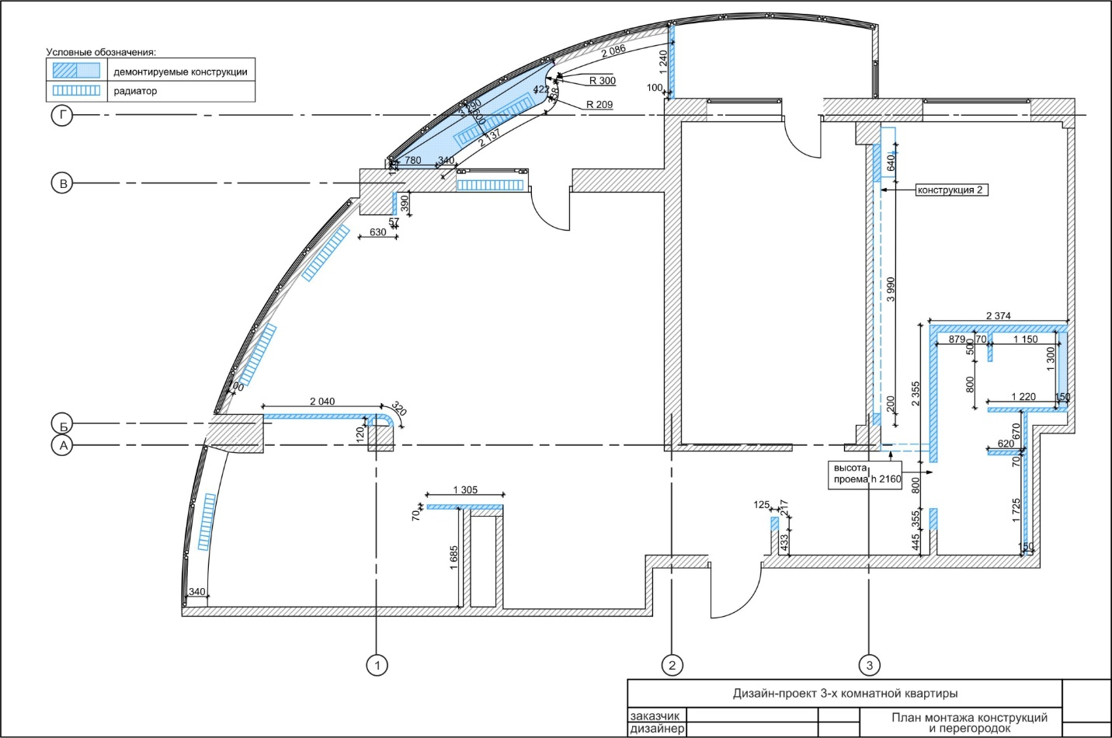
Рис.3

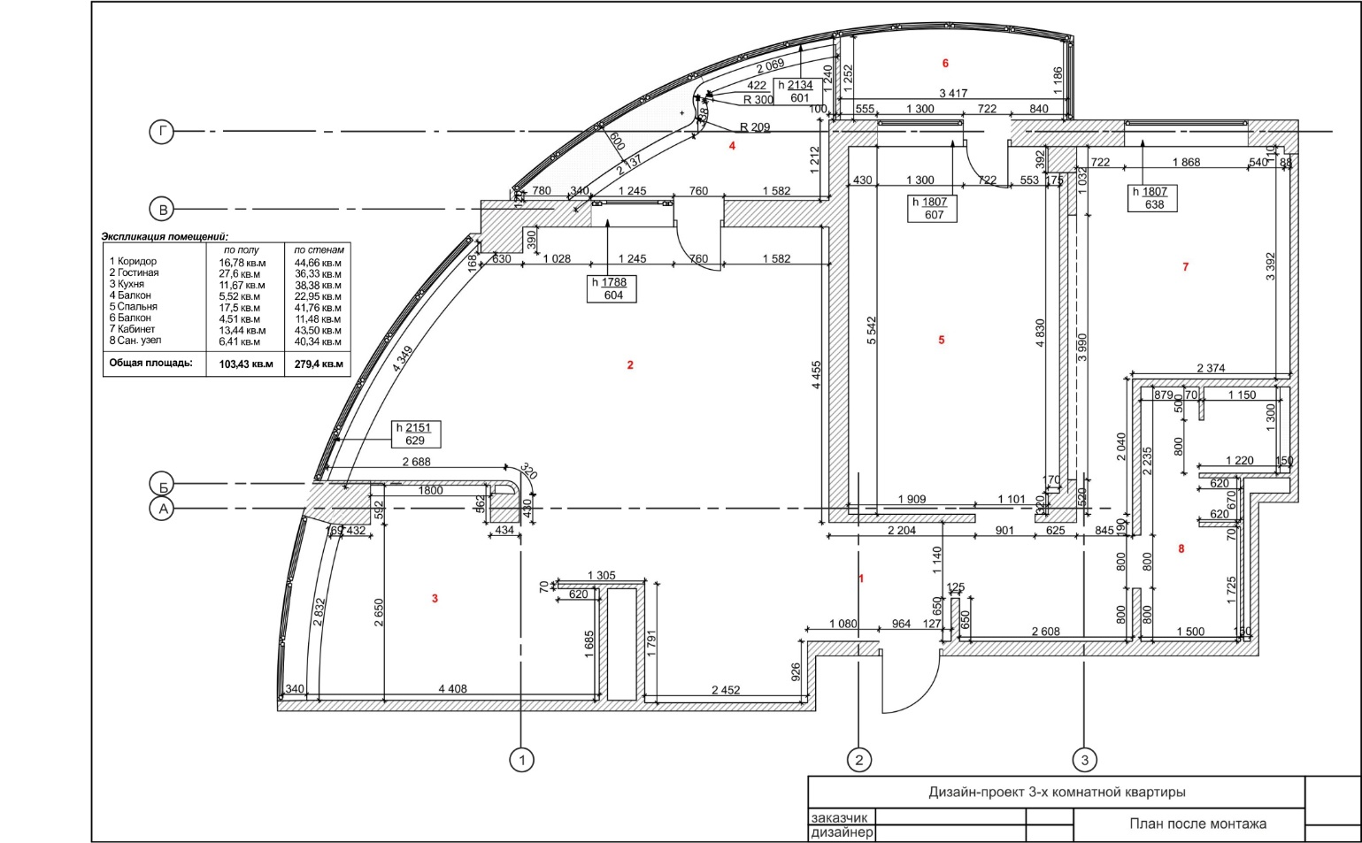
Рис.4

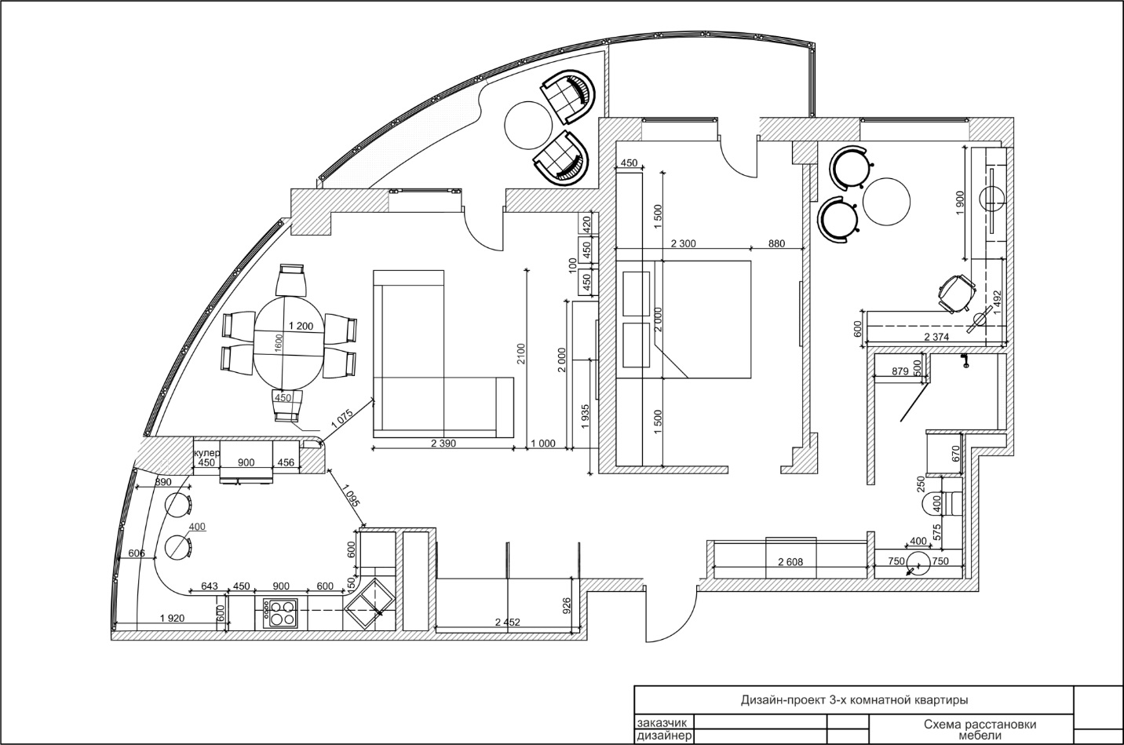
Рис.5

Список литературы
1. Баранов Н.В. Всеобщая история архитектуры 1996г.
2. Пружников В.И. Термины российского архитектурного наследия
3. Хан-Магомедов. Архитектура советского авангарда
4. Цай Е.Н -Строительные конструкции 1995г.
5. Власов В.Г. Иллюстрированный художественный словарь. -- СПб.: Икар, 1993. -- С. 109.
6. Фаворский В.А : «Анализ зрения. Изобразительная плоскость. Определение конструкции и композиции», «О перспективе и возможности композиции при перспективном изображении», методические записки к «Курсу композиции» и др. (1921--1926)
7. Вагнер Г.К. Владимир Андреевич Фаворский -- теоретик искусства. -- Владимир Андреевич Фаворский. Литературно-теоретическое наследие. Москва: изд.Советский художник. 1988.
8. Витрувий Десять книг об архитектуре. -- М.: изд-во Всесоюзной академии архитектуры, 1936. -- 332 с.
9. Тощенко Ж.Т. Социология. Общий курс. -- М.: Прометей: Юрайт-М, 2001. -- С. 428.
10. Дридзе Т.М. Прогнозное проектирование в социальной сфере как фактор ускорения социально-экономического и научно-технического прогресса: теоретико-методологические и технологические аспекты // Теоретико-методологические проблемы социального прогнозирования и проектирования в условиях ускорения научно-технического прогресса. -- М., 1986. -- С. 92.
11. Всеобщая история архитектуры.1981
12.Алиева, Н.З. Физика цвета и психология зрительного восприятия [Текст]: учеб. пособие для вузов / Н.З. Алиева. - М.: Изд. центр «Академия», 2008. - 208 с.
13. Ауэр, К.В. Человек, цвет, пространство [Текст] / К.В. Ауэр, Г.М. Фрилинг. - М.: Стройиздат, 1993. - 240 с.
14. Балашов, В.А. Анатомия комфорта [Текст] / В.А. Балашов // Идеи вашего дома. - 2008.- № 3. - С. 224-229.
15. Бобина, Л.О. Внутреннее убранство. Планировка и оформление [Текст] / Л.О. Бобина: Серия «Ваш дом» / пер. с англ. - М.: Изд. дом «Ниола21 век». - 2001. - 189 с.
16.Георгиевский, О.В. Единые требования по выполнению строительных чертежей [Текст]: справ. пособие / О.В. Георгиевский. - М.: Изд. «Архитектура-С», 2004. - 144 с., ил

